Методики обучения дошкольников чтению
Складовое чтение
Способ научить ребенка читать через склады на самом деле использовали еще на Руси, но для современных родителей эта методика связана с именем филолога Николая Александровича Зайцева.
Зайцев предлагает не зацикливаться на изучении отдельных букв, так как ученикам бывает сложно понять, как буквы могут сливаться в слоги и слова. Научить ребенка читать по слогам тоже не всегда легко: один слог может быть довольно длинным (блеск, рубль), а границы слогов — неочевидными (Лун-тик или Лу-нтик?). Поэтому в методике Зайцева в качестве основной единицы используется склад.
Складом может быть сочетание согласной и гласной буквы (па-па, ма-ма), отдельная согласная или гласная (де-д, я-с-ли, А-лё-ша), а также сочетание согласной с твердым или мягким знаком (ма-ль-чи-к, по-дъ-ём).
Чтобы дошкольник понял различия между записью звонких и мягких, гласных и согласных звуков, разным типам ск ладов соответствует свой размер кубика, цвет и наполнение, благодаря которому кубики звучат, если их потрясти. Кубики воздействуют сразу на несколько каналов восприятия, а склады нужно не просто произносить, а пропевать — так, по мнению автора методики, учиться интереснее и эффективнее.
Один из плюсов методики в том, что с кубиками дети охотно играют сами, а процесс обучения чтению становится активным, подвижным.

Слоговое чтение
Эту методику, по некоторым данным, разработали еще римляне. Позже Надежда Сергеевна Жукова, советский и российский логопед, создала на ее основе букварь. В нем она выстроила свою систему, в которой последовательно звуки и буквы вводятся в речь.
Благодаря тому, что понятие слога вводится на ранних этапах, научить ребенка читать слоги слитно получается быстрее и легче. Кстати, как и в методике Зайцева, слоги предлагается пропевать, а не просто произносить.
На основе слоговой методики Жукова разработала комплекс учебных пособий — прописи, прописи и книгу для чтения. Пособия помогут научить правильно читать детей 6 и 7 лет в домашних условиях.

Звуковой аналитико-синтетический метод обучения
Эта методика зародилась в СССР и до сих пор считается основной в школах и детских садах России. Разработала ее советская учительница и методистка по русскому языку Воскресенская Александра Ильинична.
Как и Н.С. Жукова, Воскресенская предложила свой порядок, по которому дети должны изучать буквы и звуки. Принцип такой последовательности был в том, чтобы ребенок сначала выучил буквы, которые можно сложить в простые слоги, и далее двигался вперед по уровню сложности. В итоге дети изучают слоги в таком порядке:
Слоги из двух букв (включая одну согласную): ам, ма, ра и т.д. и простых слова из них: ра-ма, ма-ша, Па-ша и т.д.
Слоги из трех букв с гласной в центре: мак, лат и т.д.
Сочетание первых двух этапов в слова: са-лат, зем-ля и т.д.
Слова из трех слогов и шести букв: аз-бу-ка, ве-се-ло и т.д.
Слова из двух слогов и шести букв: воп-рос, чай-ник и т.д.
Слова со стечением гласных в начале и в конце слова: стул, март и т.д.
Так дети одновременно готовятся к более сложным слогам на каждом этапе и закрепляют то, что изучили ранее.

Упражнения для обучения чтению
Обучение чтению, как правило, проходит в несколько этапов. Сначала ребенок слушает звук, зрительно запоминает буквы. Помочь в этом помогут разные игры, где нужно искать буквы, придумывать слова и т.д. Когда этот этап позади, можно переходить к слогам и играм на их проработку. И только после этого можно будет приступать к словам, а далее — к предложениям и текстам.
Упражнения на запоминание букв
Первым делом важно научить ребенка узнавать буквы. Для этого можно использовать картинки со спрятанными буквами.
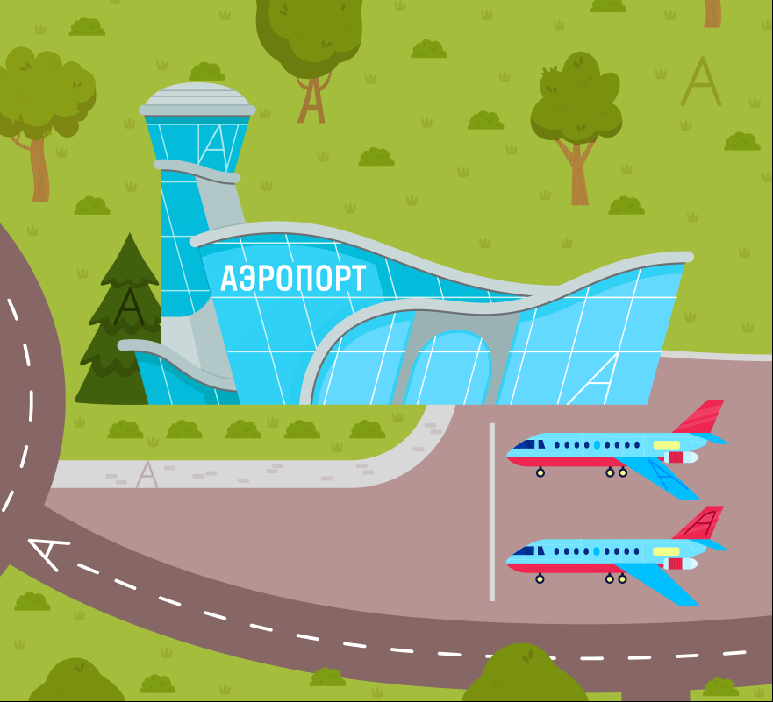
Попросите ребенка определить, на какую букву начинается слово, или назвать как можно больше слов, которые начинаются с определенной буквы.
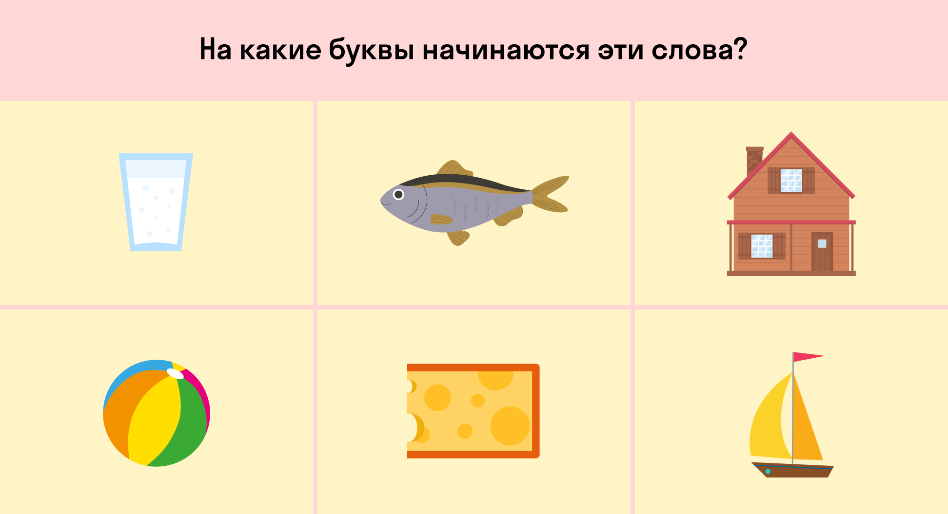

Дальше — тренируемся отличать правильно написанные буквы от неправильных. Это важно и для обучения письму: дошкольники часто зеркалят буквы или искажают отдельные элементы.
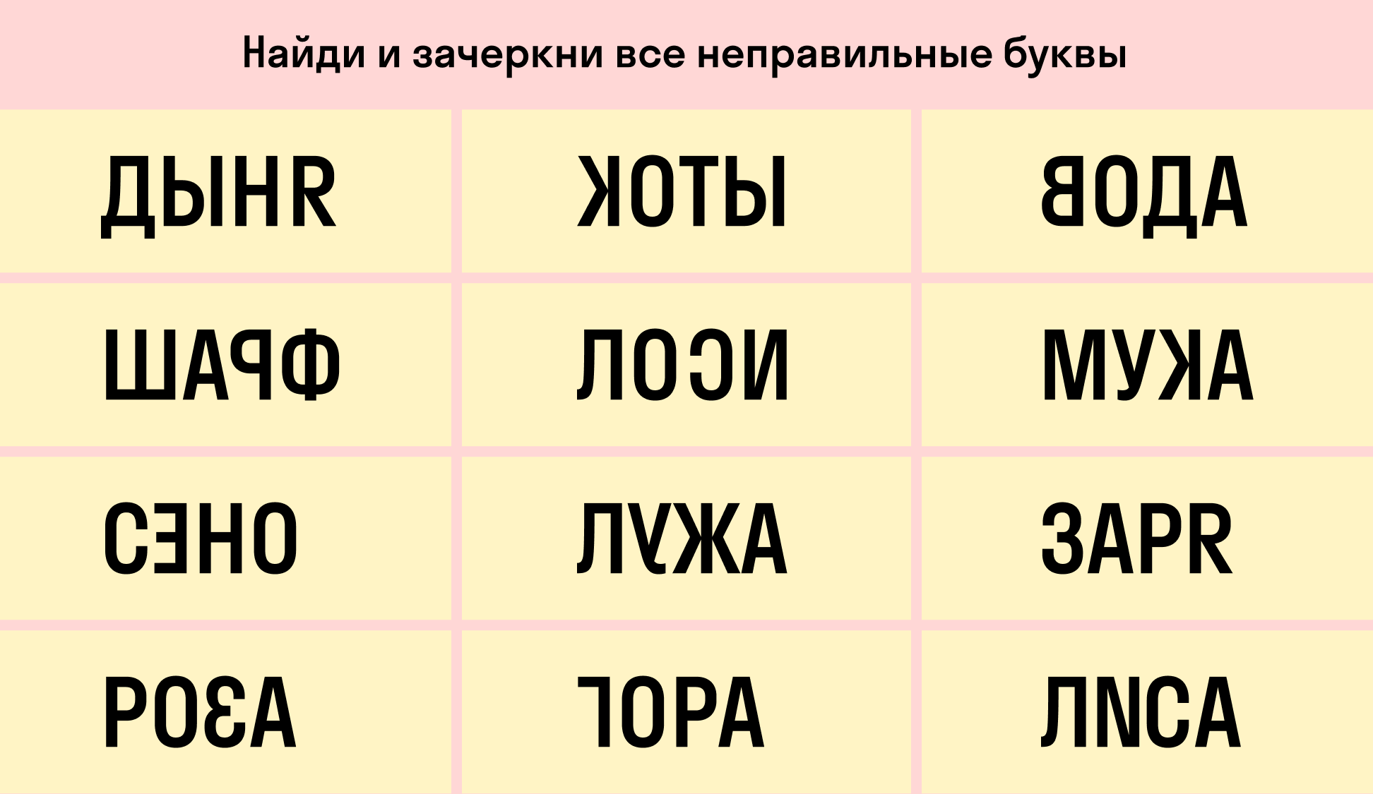

Упражнения на гласные и согласные
Научиться отличать гласные звуки от согласных помогут задания, в которых нужно определить, с какого звука начинается слово.
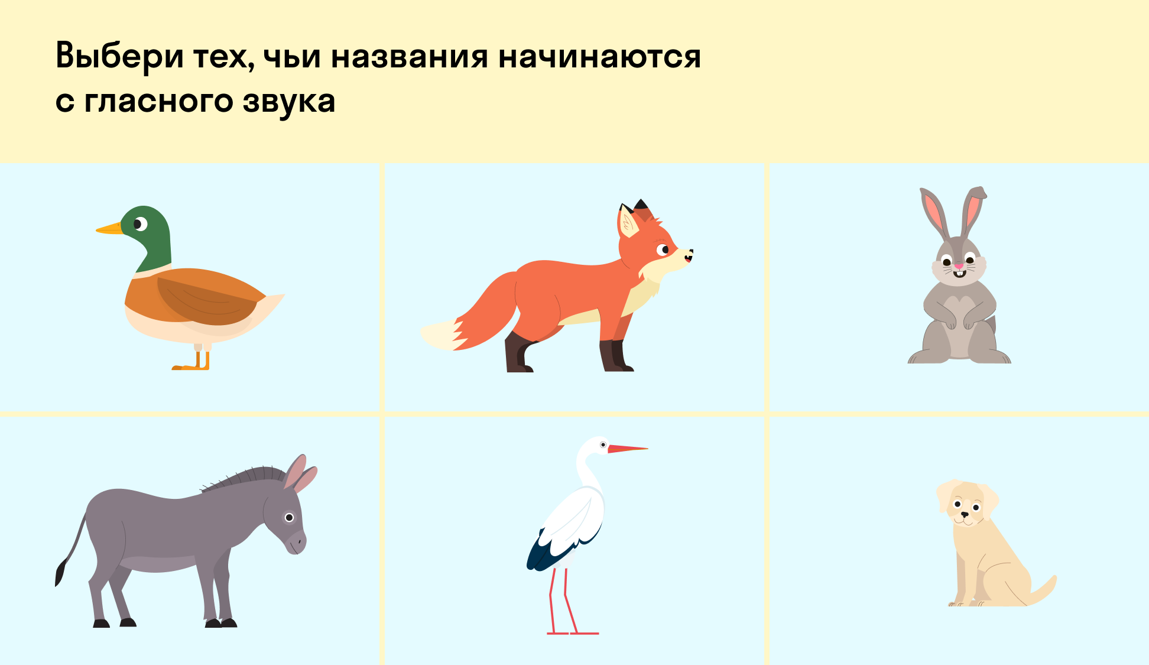
Поможет запомнить разницу между гласными и согласными также поиск лишней буквы.
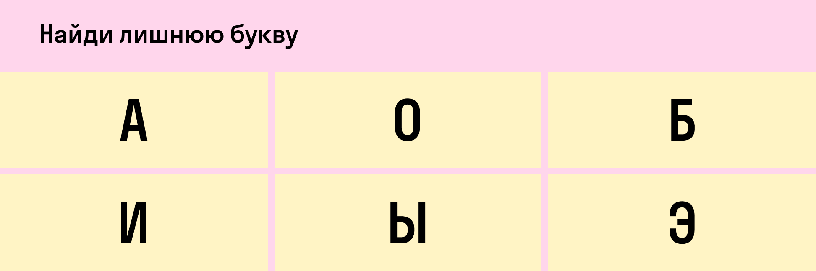

Упражнения на составление слов
Когда ребенок уже может читать короткие слова, предложите ему составить слово из букв самостоятельно.
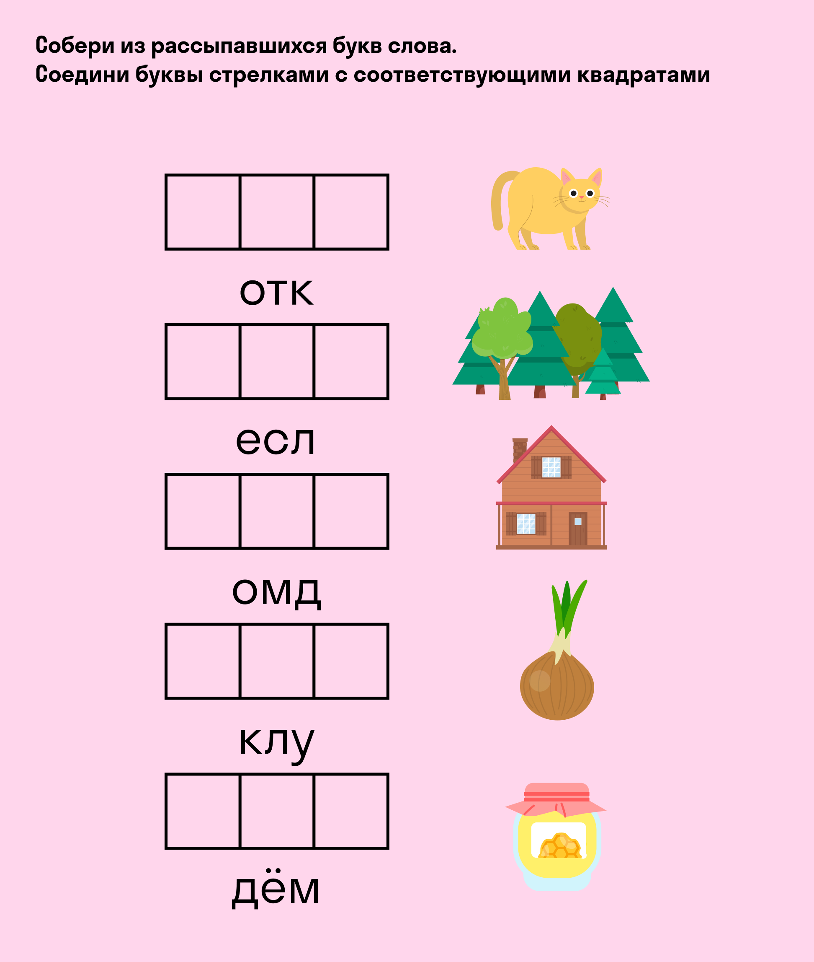
Составлять слова из слогов удобно, если под рукой есть кубики, но можно попробовать и на бумаге.
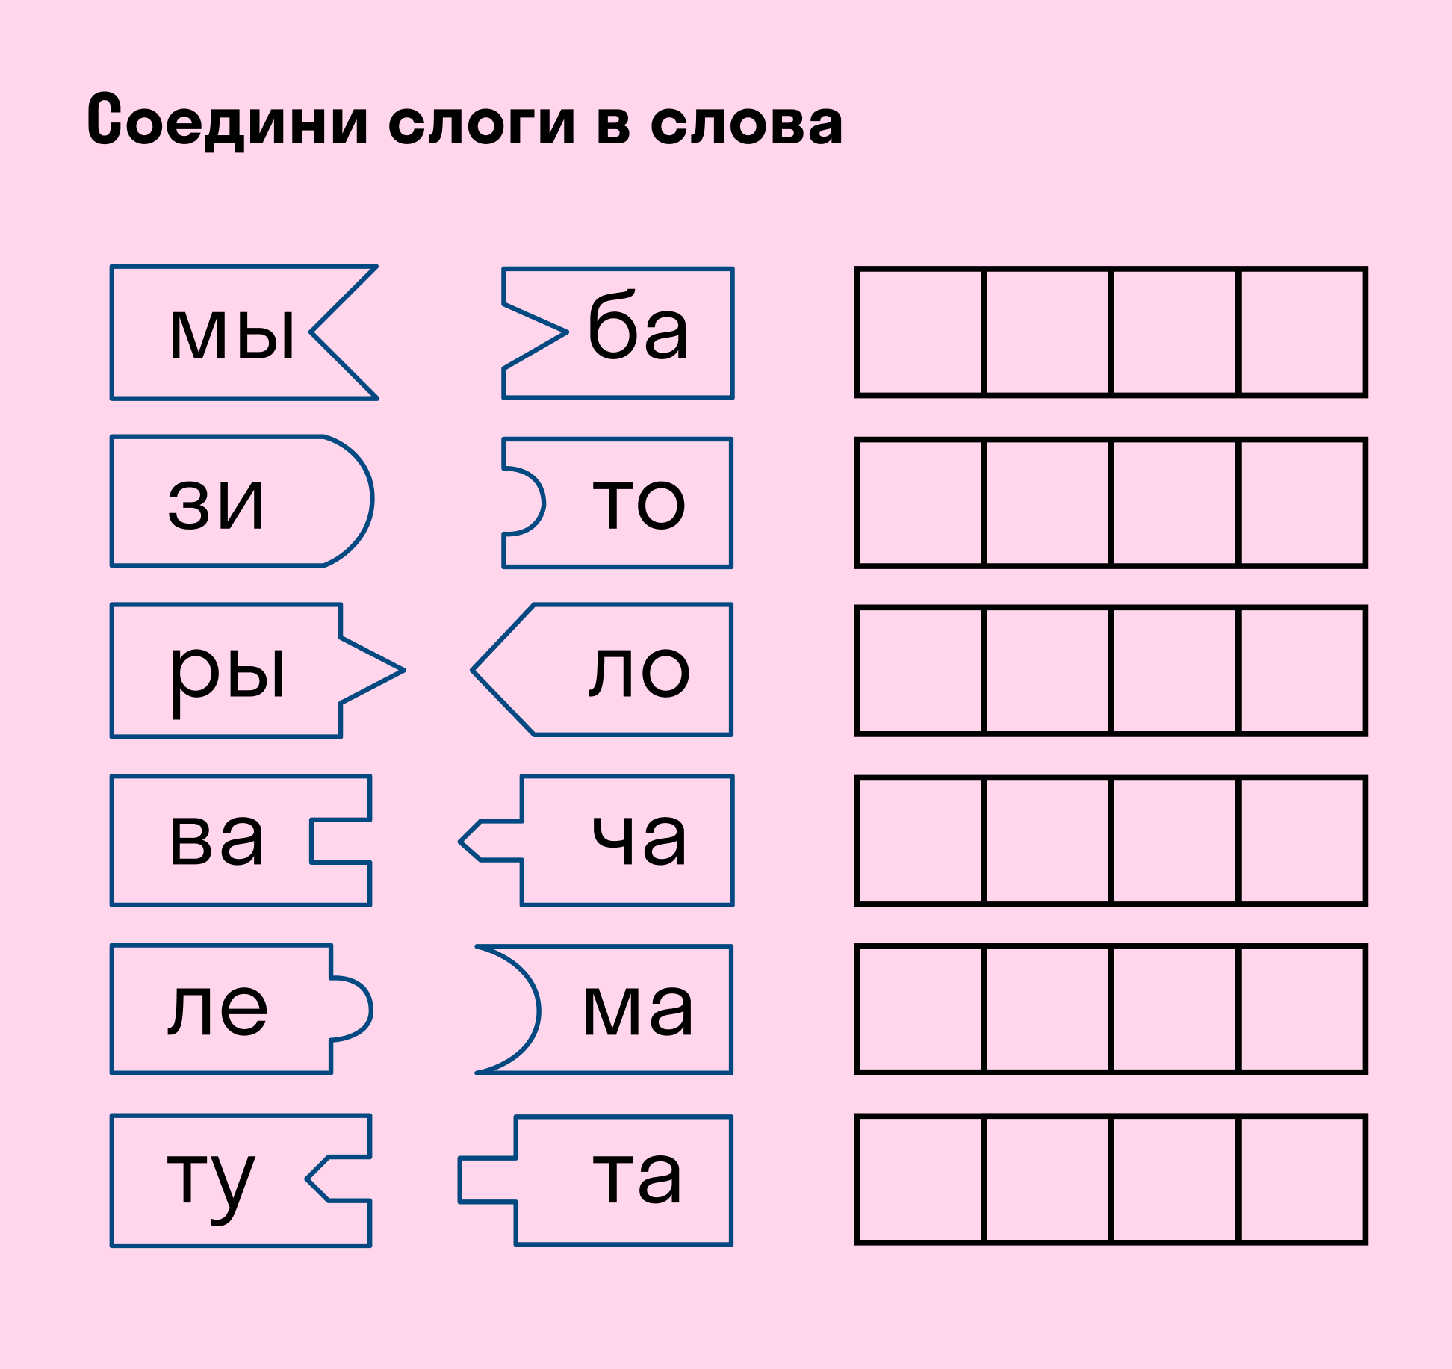
Еще одно хорошее упражнение — вставить недостающую букву в слово.


